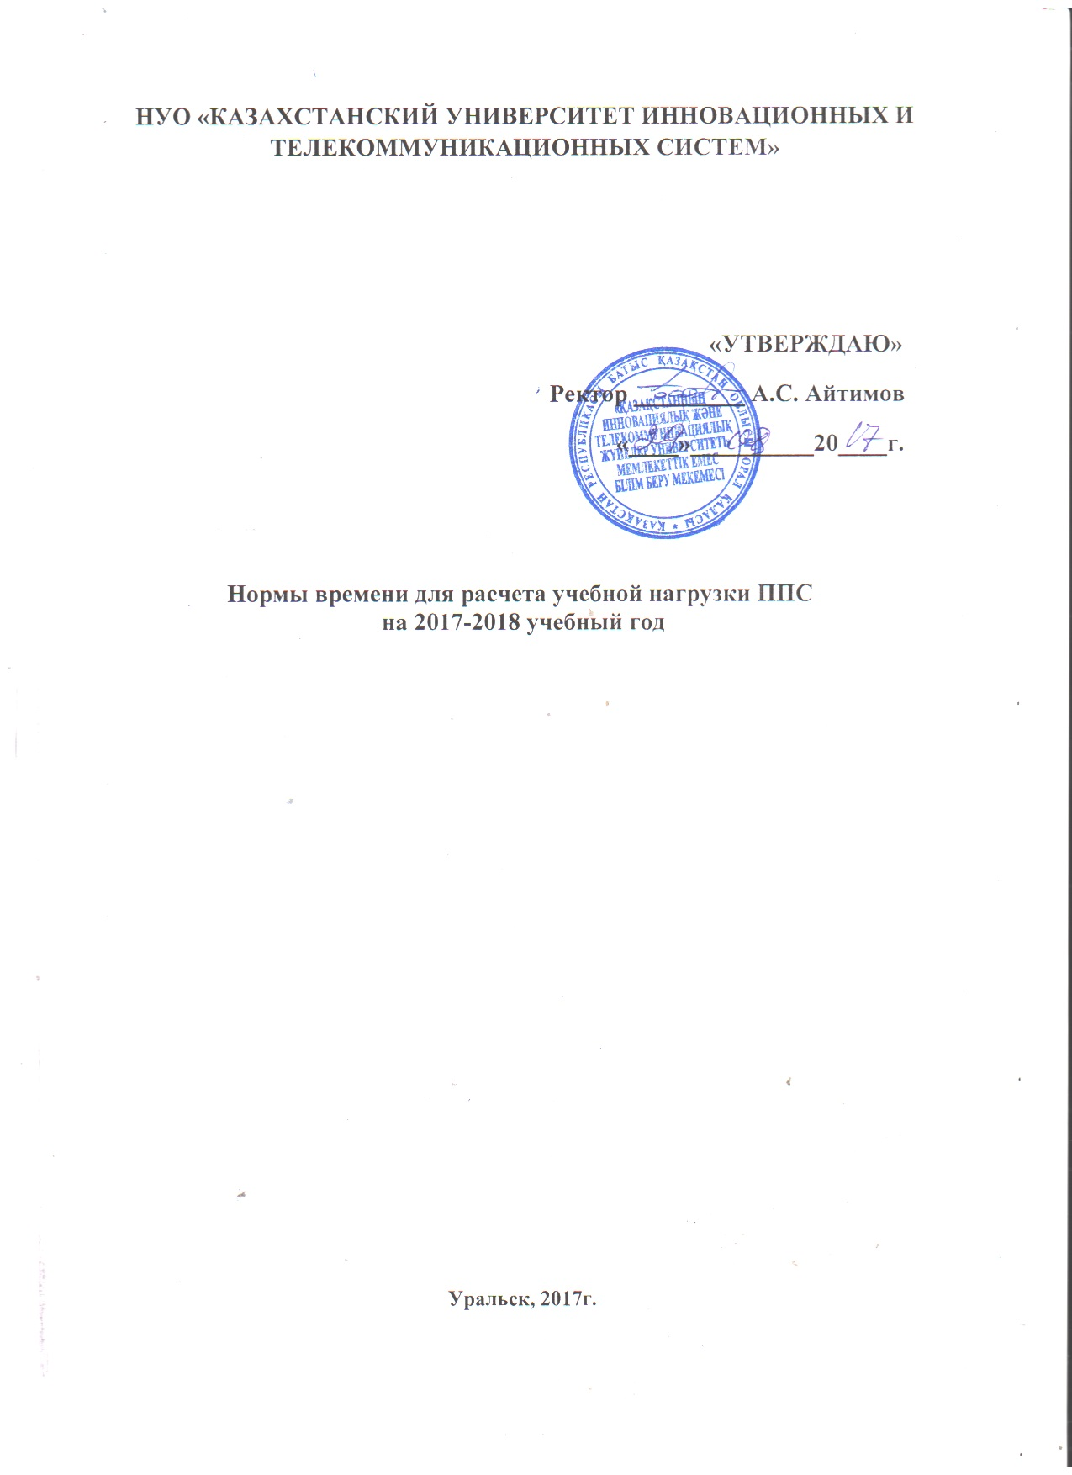

**Нормы времени для расчета учебной нагрузки профессорского-преподавательского состава на 2017-2018год**

Годовая нагрузка профессорско-преподавательского состава университета

|  |  |
| --- | --- |
| Должность | Количество часов  1 ставка |
| Ректор | 300 |
| Проректор | 350 |
| Заведующий кафедрой | 500-600 |

Профессорско-преподавательского состав кафедры:

|  |  |
| --- | --- |
| Доктор наук,профессор | 550-650 |
| Кандитат наук,профессор,доцент | 600-700 |
| Кандидат наук,ст.преподаватель | 650-750 |
| Ст.преподаватель, доцент | 700-800 |
| Преподаватель | 750-850 |

|  |  |  |  |
| --- | --- | --- | --- |
| № | Вид работы | Нормы времени в часах для расчета нагрузки | Примечание |
| 1 | Чтение лекций(профессора,доценты,ст.преподаватели) | 1 академический час=1  Конт.часу(50 мин.) | Из расчета на  академический поток,  рекомендуемое  количества потока не  более 120 человек |
| 2 | Проведение  лабораторных работ | 1 академический час=2  Конт.часу(100 мин.) | Из расчета на  Подгруппу  Наполняемостью 10-  12 человек |
| 3 | Проведение практических  занятий,семинаров | 1 академический час=1  Конт.часу(50 мин.) | По языкам,  Информатике  Планируется на  подгруппы |
| 4 | Прововедение занятий  По физическому  воспитанию | 1 академический час=2  Конт.часу(100 мин.) | Из расчета на  Подгруппу  Наполняемостью 20-  25 человек |
| 5 | Проведение СРСП | На1 кредит-8 часов  На 2 кредита-15 часов  На 3 кредита -23 часа  На 4 кредита-30 часов | Из расчета на  академический поток  или группу |
| 6 | Прием СРС | 0,25 часов на одного  студента |  |
| 7 | Прием защиты  Курсовых проектов  (работ) | 0,25 часов на одного  студента |  |
| 8 | Прием итоговой  Формы контроля для  всех форм обучения:  -тестирование  -письменная форма  -в устной форме | 1 академический час  1 академический час  0,25 часа на одного  студента | Прием  дифференцированного  зачета-0,25 часов на  одного обучающегося |
| 9 | Проведение | 0,25 часа на одного  студента | Количества рубежных  Контролей -2 |
| 10 | Индивидуальные  занятия со  студентами из числв  малочисленных групп | 30%-от всех видов  учебной работы на группу |  |
| 11 | Проведение обзорных  лекций | 12 часов на поток |  |
| 12 | Руководство  дипломными  проектом(работой) | 24 часа на одного  обучающегося |  |
| 13 | Проведение ИГАО | 0,2 академических часа  На 1 экзаменующегося  Председателю и  каждому члену ГАК.  Государственный  экзамен по истории  Казахстана 2 часа на  поток.  Число студентов 10-15 человек в день | Число членов ГАК не  более 3-5,не более 6  часов в день |
| 14 | Участие в работе  апелляционной  комиссии по  результатам итогового контроля | Председателю и членам  апелляционной комиссии по 0,25 часа  на каждого студента |  |
| 15 | Руководство  Практикой с приемом отчетов  -учебной (все виды)  -педагогической  -производственной  (все виды) | 30 часов на  академическую группу  15 часов (1 кредит) на академическую группу  15 часов(1 кредит) на  академическую группу |  |
| 16 | Руководство  кафедрой | 2 часа на преподавателя но не более 50 часов в  год |  |
| 17 | Дистанционное  обучение | 0,25 часа на одного  студента |  |